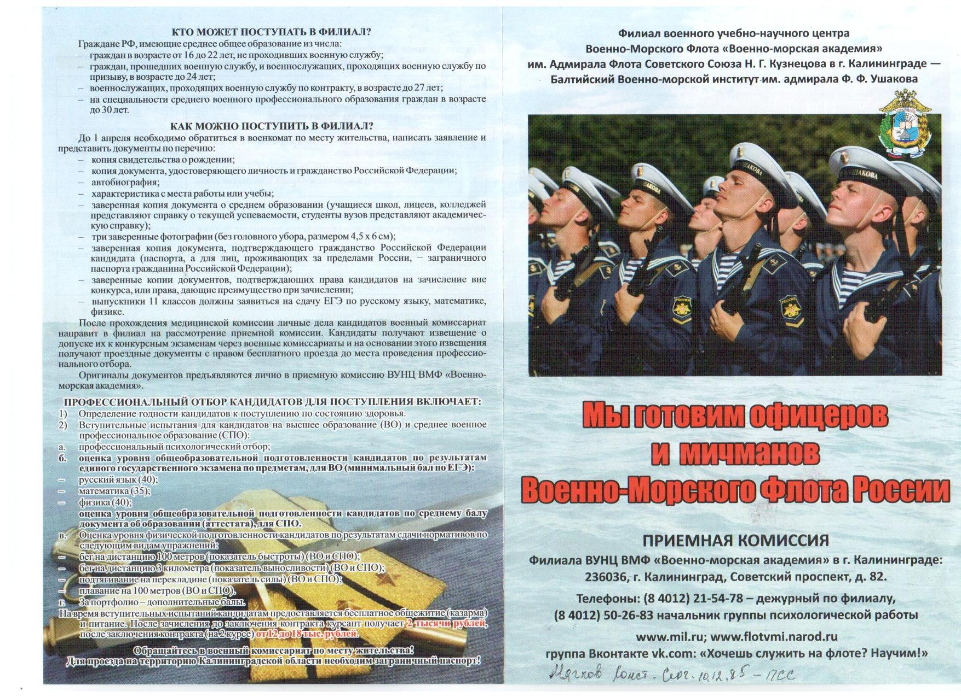
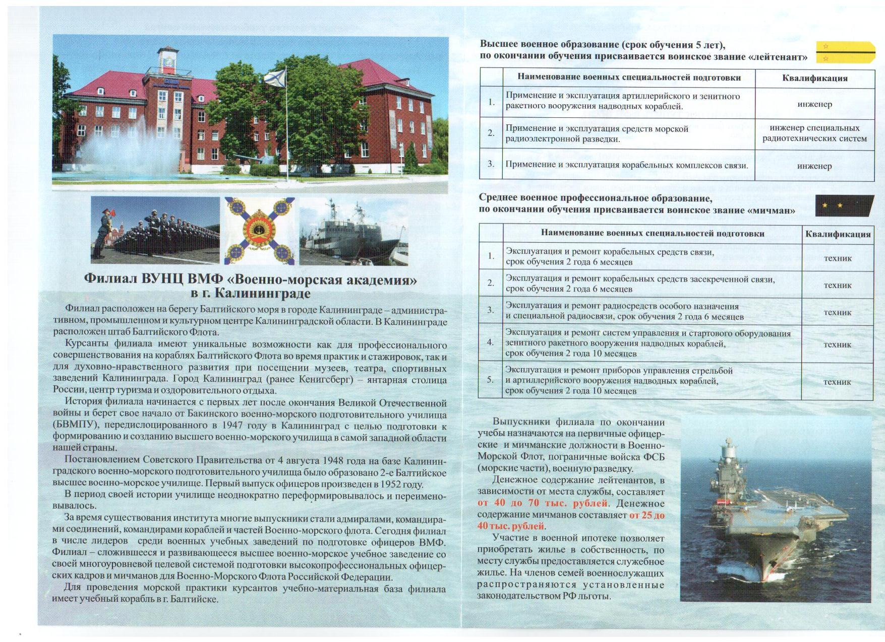
За дополнительной информацией обращаться в военный комиссариат Беловского района по адресу: сл.Белая, ул. Советская площадь, д. 44. Тел.: 8(47149)2-16-33 ВОЕННЫЙ КОМИССАР БЕЛОВСКОГО РАЙОНА А.ЗУБАРЕВ

